Analiza skanów MRI

# Próg 150

Obraz a, df = 1.79  
Obraz b, df = 1.80  
Obraz c, df = 1.75  
Obraz d, df = 1.75

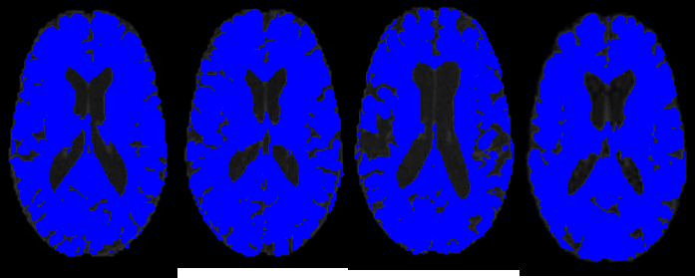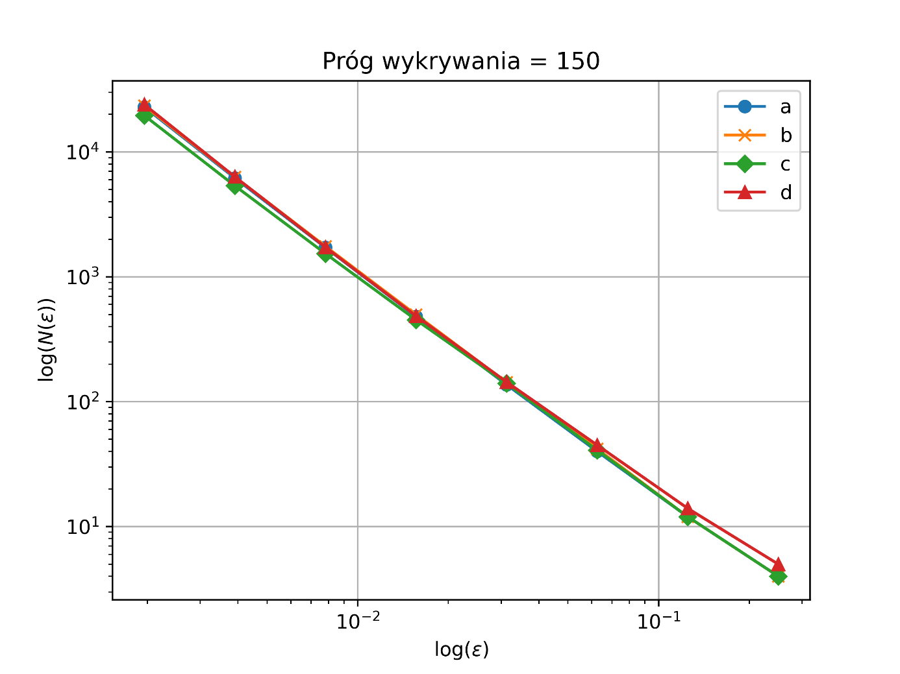

# Próg 200

Obraz a, df = 1.74  
Obraz b, df = 1.75  
Obraz c, df = 1.70  
Obraz d, df = 1.71

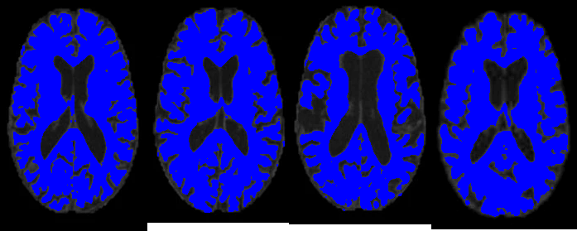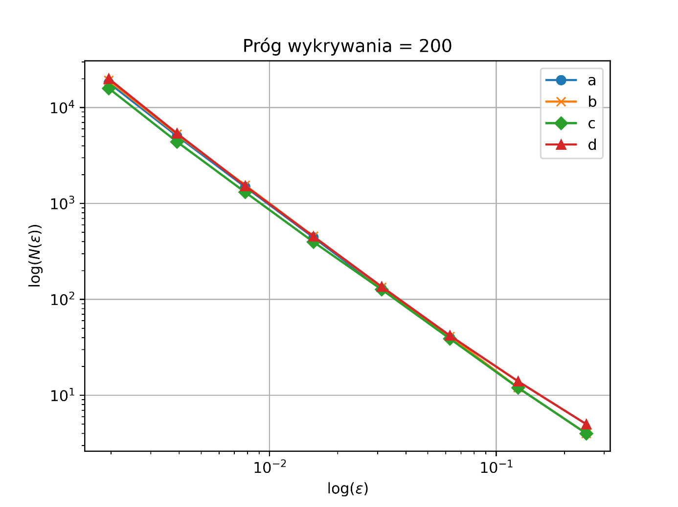

# Próg 250

Obraz a, df = 1.65  
Obraz b, df = 1.68  
Obraz c, df = 1.65  
Obraz d, df = 1.67

